Конкурс «Педагогические секреты». Рассказ.
Здравствуйте! Меня зовут Чушенкова Юлия Сергеевна.
В МОУ Речицкой СОШ (Раменский район) я работаю почти 2 года. В октябре месяце 2020 года являлась участником конкурса «Педагогический дебют – 2020» (Приложение 1. В ноябре сменила фамилию с Гореловой на Чушенкову). Этот конкурс помог мне не стоять на месте, а постоянно развиваться, искать что-то новое, интересное. То, что поможет в работе мне и моим учащимся.
Сегодня я бы хотела рассказать об одном из моих «секретов».
После дистанционного обучения я прошла курсы графического дизайна и начала работать в программе Figma (https://www.figma.com/login).
В этой программе можно создать любой материал (памятки, игры, чек листы, презентации и многое другое).
Хотелось бы выделить несколько плюсов данной программы.
- Огромный плюс в том, что пока создается работа, любой Ваш «шаг» сохраняется. Нет страха, что что-то «вылетит», выключится и все наработки пропадут.
- Следующий плюс в том, что материал можно открыть где угодно. Мы живем в информационном мире. Многие учителя пользуются флешками. Но что будет, если учитель долгое время готовил материал, но забыл скинуть? Или оставил флешку дома? Или флешка «полетела»? Или потерялась? Что же делать тогда? В данном случае этот вопрос можно не задавать. Программа «Фигма» работает через интернет. Вы создаете аккаунт и всё, что было Вами когда-либо создано, сохраняется там. Вы можете зайти в свой профиль с любого компьютера, в любой точке мира, в любое время, скачать и материал будет с Вами.
- У этой программы много осевых и направляющих. Ваша работа всегда будет выглядеть аккуратной и ровной. Программа подскажет всё до миллиметра.
Ниже я хочу представить Вам несколько моих работ.
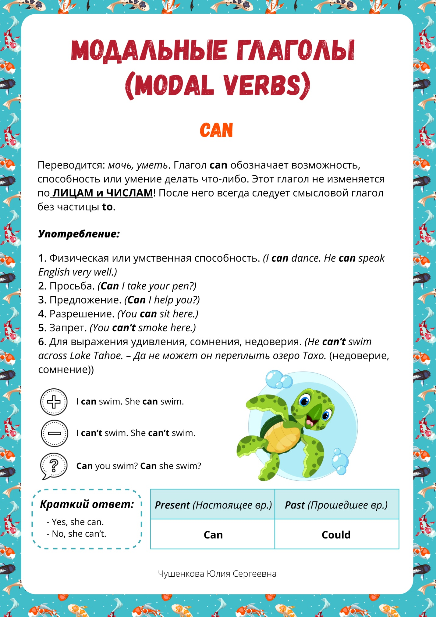
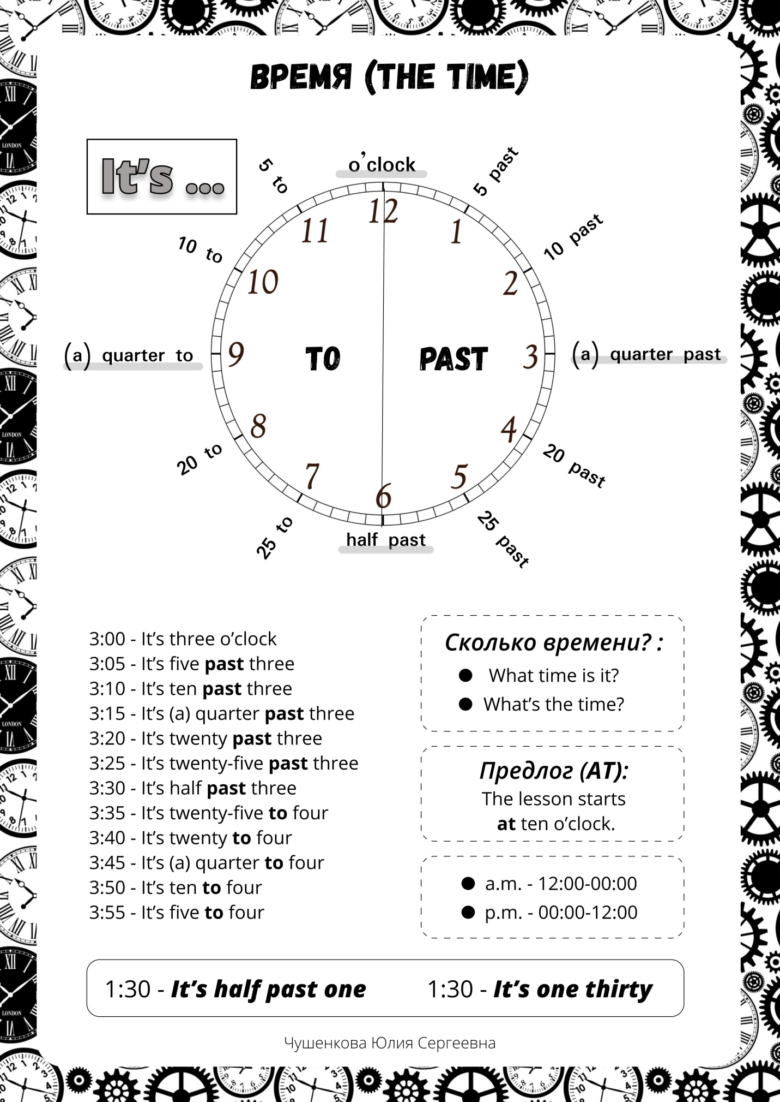
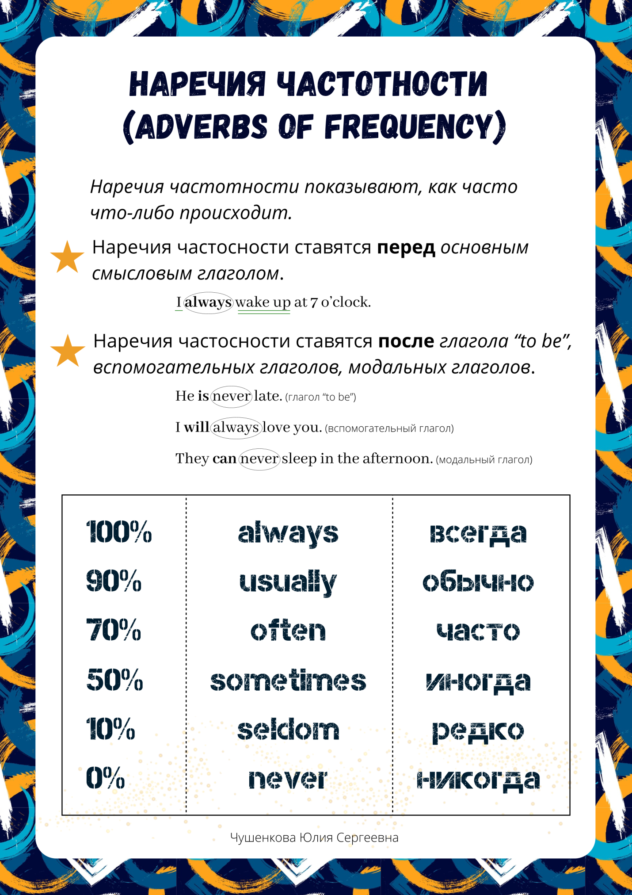
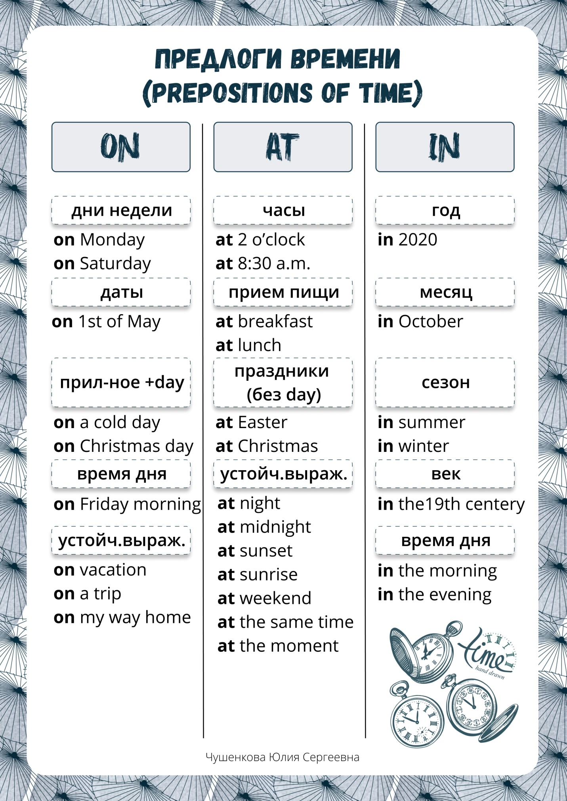

Приложение 1.
